ROTINA DO TRABALHO PEDAGÓGICO PARA SER REALIZADA EM DOMICÍLIO (Maternal II-B) - Profª MEIRE
- Data: 01/03 a 05/03 de 2021
- CRECHE MUNICIPAL “MARIA SILVEIRA MATTOS
SEGUNDA-FEIRA | TERÇA-FEIRA | QUARTA-FEIRA | QUINTA-FEIRA | SEXTA-FEIRA
MATERNAL II-B  *(TS)(EO)(EF) Estimulando a Percepção Sensorial, Estética e Emoções  Vídeo/ História  Varal de Histórias  - Hoje tem História? Tem sim senhor!!  - O MONSTRO DAS CORES  Disponível em:  https://youtu.be/5dYNbRHJ15Q  - Atividade:  Pais, vocês vão precisar de:  *Garrafa pet ou copos descartáveis, um para cada cor. Vocês também podem utilizar vasilhas de plásticos que tenham em casa.  * Papel Sulfite ou folhas de caderno em branco.  Recorte vários pedacinhos de papel e em seguida peça à criança que pinte esses pedacinhos com lápis de cor ou giz de cera nas cores:  Vermelho, Verde, Azul, Preto, Rosa e Amarelo.  Quando terminarem de pintar os papéis, peçam para a criança ajudar o Monstro das Cores organizar os sentimentos, colocando cada pedacinho colorido dentro de uma vasilha.  Depois que a criança organizar as cores, confiram com ela se ficou tudo certinho e se tiver algum sentimento fora do lugar, mostre e oriente a criança para colocar no lugar correto.  Não deixe de registrar esses momentos, é muito importante para o desenvolvimento de seus filhos.  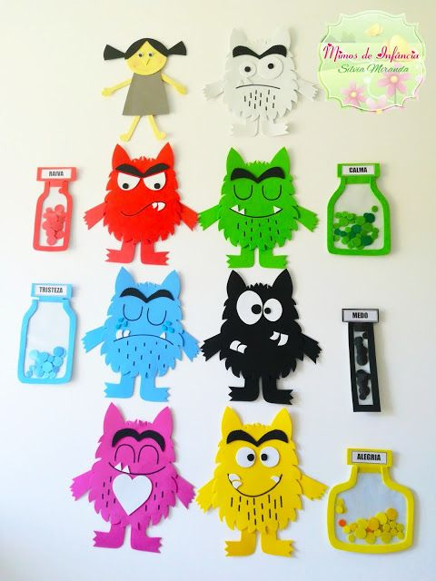 | MATERNAL II-B  *(CG) Estimulando a Motricidade e Força  - Deslocamento no espaço (pular, saltar, dançar), combinando movimentos e seguindo orientações.  Utilização de diferentes fontes sonoras disponíveis no ambiente em brincadeiras cantadas, canções, músicas e melodias.  - Atividade:  Hora de dançar!!  A dança ajuda no conhecimento e na valorização das possibilidades expressivas do próprio corpo.  Na dança a criança se comunica através do movimento, emoções e estados afetivos.  Não é só a dança que traz benefícios aos pequenos, a música vem sendo apontada como uma das áreas de conhecimento que mais impulsionam o desenvolvimento infantil.  A linguagem musical promove a integração entre o corpo e a mente, a sensibilidade e a razão, a técnica e a criatividade.  Então vamos cantar e dançar!!!  Música:  Família- Rita Rameh  Segue o link das músicas:  https://youtu.be/EpDKjnRvWqM | MATERNAL II-B  *(CG)(EO) Música de Prevenção ao COVID 19  - Use Máscara e mantenha o Distanciamento social.  Nesse vídeo, Senninha, Sandreca e Pauleco, juntos, vem falar através da música a importância do uso da máscara e do distanciamento social.  Vamos aprender com eles!  Disponível em:  https://youtu.be/k3Ny3KoY8IM  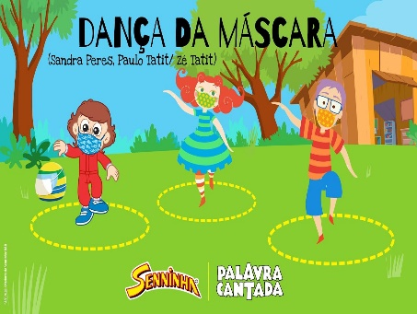 | MATERNAL II-B  *(EO) Trabalhando a Identidade  - Proporcionar à criança a valorização de sua identidade e o conhecimento de si mesmo através da percepção do próprio corpo.  Perceber que as pessoas têm características físicas diferentes, respeitando essas diferenças.  - Atividade:  Hoje vamos fazer a atividade número 2 da apostila.  Nela a criança deve pintar a imagem com a qual se identifica e com a ajuda do papai ou da mamãe, responder às perguntas sobre suas características físicas e preferências.  Não deixem de registrar esses momentos, por favor!  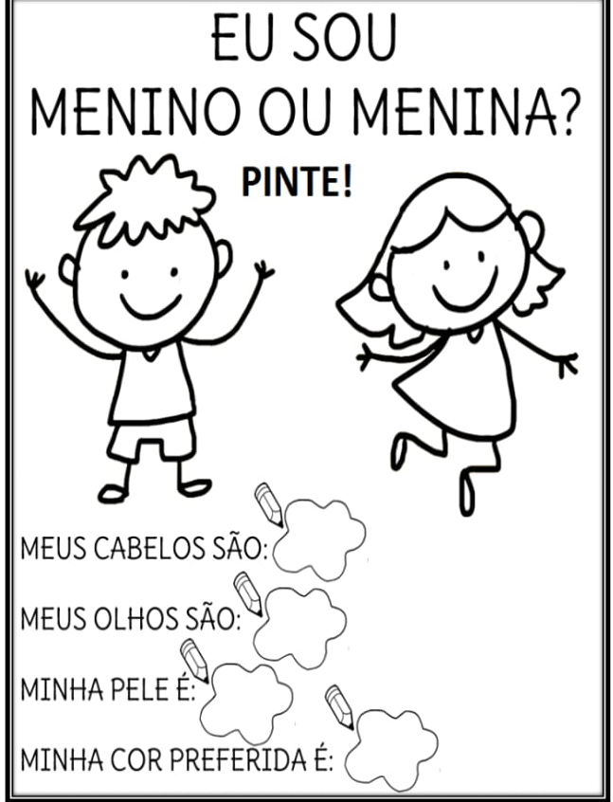 | MATERNAL II-B  *(EF) Dia do Brinquedo  - Deixe que a criança escolha um brinquedo de sua preferência para brincar à vontade por um tempinho, explorando-o livremente.  Brinque com a criança e com o brinquedo para estreitar os laços de afeto da família.  Observe a criança, suas ações e atitudes.  Faça o registro desse momentos, é muito importante para o desenvolvimento do seu filho.  Bom fim de semana!!
***ROTINA Nº 05***

